

吉林工程技术师范学院
2014届毕业生就业质量年度报告

2014年10月

目 录
前 言 1
一、2014届毕业生就业情况 3
（一）毕业生基本情况 3
（二）就业率统计 6
（三）就业区域分布 8
（四）就业单位性质分布 9
二、2014届毕业生就业情况分析 11
（一）市场供需情况分析 11
（二）就业结构分析 11
（三）就业质量及专业对口度分析 12
三、毕业生就业工作特色 12
（一）统一思想，提高认识，加强学校就业工作的领导 12
（二）开拓思路，强化措施，努力开创就业工作新局面 13
（三）挖掘潜力，拓宽渠道，加强毕业生就业市场建设 14
（四）深化改革，突出特色，实现招生就业的良性循环 15
（五）立足服务，加强指导，增强就业指导的实效性 16
四、毕业生就业状况及用人单位调查 17
（一）毕业生就业观念及其就业期望值 17
（二）毕业生求职途径及其就业满意度 17
（三）用人单位满意度 18
五、就业工作对教育教学及招生工作的反馈 18
六、下一步就业工作努力的方向 20
（一）加大就业工作投入，确保就业工作有序进行 20
（二）完善就业激励机制，营造全员就业工作格局 21
（三）合理安排就业实习，保障教学任务有效完成 21
（四）强化实习实训指导，提高学生实践动手能力 21
（五）加强就业创业教育，提升大学生就业竞争力 22

前 言
根据 《教育部办公厅关于编制发布高校毕业生就业质量年度报告的通知》（教学厅函〔2013〕25 号）和《教育部高校学生司关于做好 2014 年高校毕业生就业质量年度报告编制发布工作的通知》（教学司函[2014]29 号）要求，现编制发布《吉林工程技术师范学院 2014 年本科毕业生就业质量年度报告》。
吉林工程技术师范学院是国务院批准成立的全国第一所专门为职业教育培养培训专业课师资的全日制本科师范院校，也是目前东北三省和内蒙古地区唯一一所独立设置的全日制本科职业师范院校，被誉为职业教育师资的摇篮。学校创建于1979年，原名吉林技工师范学院，隶属原国家劳动总局；1983年，划归吉林省管理并更名为吉林职业师范学院；2002年2月，经教育部批准更名为吉林工程技术师范学院。
学校是教育部确定的全国重点建设职业教育师资培训基地，是吉林省人民政府确定的全省职教师资保障体系建设牵头单位，吉林省中长期教育改革和发展规划纲要确定的重点建设职教师资基地。
学校以职教师资教育为核心功能，以应用型专业教育为主线，形成了职技高师教育、高等工程教育、高等技术教育“三位一体”，职教教师培养与培训“双重支撑”的办学格局。在办学属性上，坚持学术性、职业性和师范性的“三性”统一；在办学特色上，打造“双师”型师资队伍，培养“双师”型人才，突出创新能力与实际操作能力的培养与训练，使学生既有师能又有技能；在内涵及载体建设上，始终致力于职教师资培养、职教师资培训、职教科学研究、职教信息服务四个中心建设；在服务职教全局上，注重发挥职教师资保障、职教科研引领、教育教学示范和职教文化建设四大母机功能。
学校领导班子高度重视毕业生就业工作，始终将就业工作放在事关学校长远发展的根本性和全局性的战略地位，积极采取各种有力措施，不断提高人才培养质量，完善就业工作体制机制和就业服务体系，推进就业与教学良性互动，提升毕业生就业竞争实力，为我国的职业教育事业提供了大量的优秀师资和人才，深受社会的好评和欢迎。

一、2014届毕业生就业情况

（一）毕业生基本情况
1. 毕业生规模
2014年我校共有毕业生2255人（本科1826人，专科高职429人）。其中男生1046人，占毕业生总数的46 %。女生 1209人，占毕业生总数的54 %。
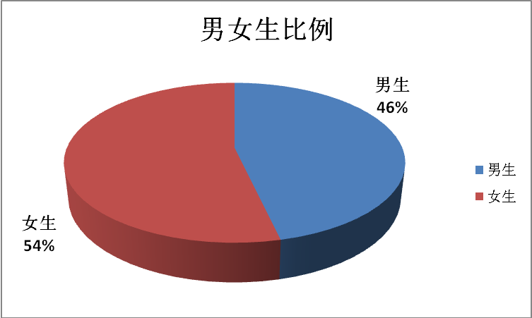
图一 毕业生男女比例
2. 毕业生生源地分布
我校生源来自全国26个省市自治区，其中生源比重最高的为吉林省，共 1427 人，占比63.25%。
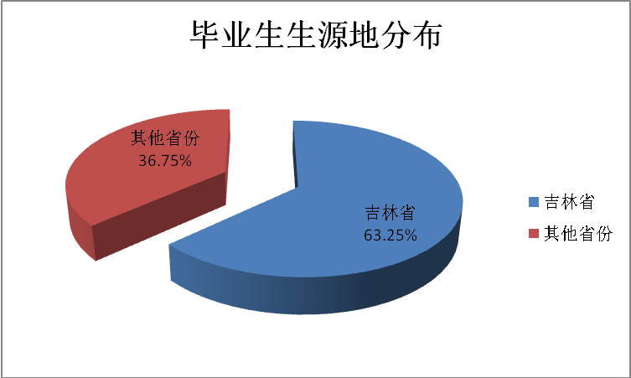
图二 毕业生生源地分布比例
图三 毕业生生源地分布

3. 毕业生院系及专业人数分布
表一 2014届本科毕业生院系分布情况
学院 | 专业 | 人数 |  | 学院 | 专业 | 人数
机械工程学院 | 机械设计制造及其自动化 | 185 |  | 艺术学院 | 艺术设计（环境艺术设计方向） | 31
机械工程学院 | 材料成型及控制工程 | 55 |  | 艺术学院 | 艺术设计（平面艺术设计方向） | 42
机械工程学院 | 工业设计 | 25 |  | 艺术学院 | 动画 | 42
机械工程学院 | 合计 | 265 |  | 艺术学院 | 美术学 | 13
信息工程学院 | 电子信息工程 | 107 |  | 艺术学院 | 合计 | 128
信息工程学院 | 计算机科学与技术 | 138 |  | 服装工程学院 | 服装设计与工程 | 65
信息工程学院 | 通信工程 | 68 |  | 食品工程学院 | 食品科学与工程 | 40
信息工程学院 | 信息管理与信息系统 | 31 |  | 食品工程学院 | 生物工程 | 45
信息工程学院 | 合计 | 344 |  | 食品工程学院 | 食品质量与安全 | 37
电气工程学院 | 电气工程及其自动化 | 119 |  | 食品工程学院 | 合计 | 122
电气工程学院 | 自动化 | 63 |  | 外语学院 | 英语 | 51
电气工程学院 | 测控技术与仪器 | 48 |  | 应用理学院 | 数学与应用数学 | 40
电气工程学院 | 合计 | 230 |  | 文化传媒学院 | 编辑出版学 | 60
工商管理学院 | 市场营销 | 106 |  | 文化传媒学院 | 汉语言文学 | 45
工商管理学院 | 旅游管理 | 62 |  | 文化传媒学院 | 合计 | 105
工商管理学院 | 人力资源管理 | 37 |  | 职业教育学院 | 教育技术学 | 38
工商管理学院 | 财务管理 | 100 |  | 职业教育学院 | 教育学 | 32
工商管理学院 | 合计 | 305 |  | 职业教育学院 | 行政管理 | 42
经济贸易学院 | 国际经济与贸易 | 59 |  | 职业教育学院 | 合计 | 112

表二 2014届专科毕业生院系分布情况
学院 | 专业 | 人数 |  | 学院 | 专业 | 人数
经济贸易学院 | 国际经济与贸易 | 36 |  | 机械工程学院 | 机电一体化技术 | 139
经济贸易学院 | 会计 | 71 |  | 信息工程学院 | 计算机应用技术 | 33
经济贸易学院 | 会计电算化 | 77 |  | 服装工程学院 | 服装设计 | 30
经济贸易学院 | 电子商务 | 43

（二）就业率统计
1. 总体就业情况
2014年，我校共有毕业生2255人，截止于2014年8月31日，总体就业率为83.64%。其中本科毕业人数为1826人，就业人数为1647人，就业率达到90.20%，与去年相比有所提高。专科高职毕业生人数为429人，就业人数为239人，就业率为55.71%，与2013年相比略有降低。
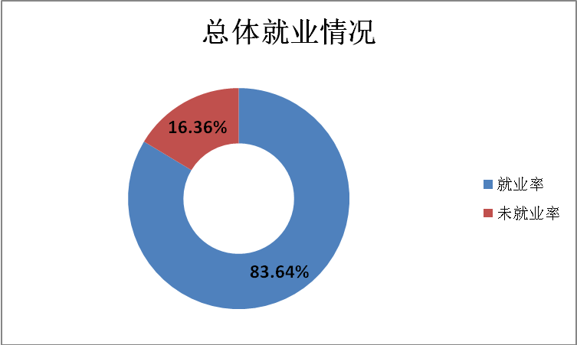
图四 毕业生整体就业情况
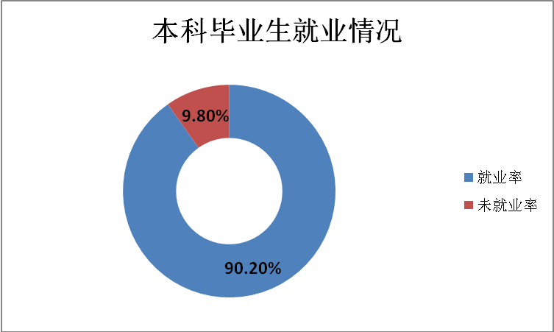
图五 本科生就业情况
图六 专科高职就业情况
2. 各专业就业率
表三 2014届本科毕业生各专业就业率
学院 | 专业 | 人数 | 各专业就业率 |  | 学院 | 专业 | 人数 | 各专业就业率
机械工程学院 | 机械设计制造  及其自动化 | 185 | 82.7 |  | 艺术学院 | 艺术设计 | 73 | 91.78
机械工程学院 | 材料成型  及控制工程 | 55 | 81.82 |  | 艺术学院 | 动 画 | 42 | 92.86
机械工程学院 | 工业设计 | 25 | 96 |  | 艺术学院 | 美术学 | 13 | 61.54
信息工程学院 | 电子信息工程 | 107 | 88.79 |  | 食品工程学院 | 食品科学与工程 | 40 | 80
信息工程学院 | 计算机  科学与技术 | 138 | 84.06 |  | 食品工程学院 | 生物工程 | 45 | 97.78
信息工程学院 | 通信工程 | 68 | 89.71 |  | 食品工程学院 | 食品质量  与安全 | 37 | 94.59
信息工程学院 | 信息管理  与信息系统 | 31 | 77.42 |  | 外语学院 | 英语 | 51 | 96.08
电气工程学院 | 电气工程  及其自动化 | 119 | 99.16 |  | 应用理学院 | 数学  与应用数学 | 40 | 92.5
电气工程学院 | 自动化 | 63 | 96.83 |  | 文化传媒学院 | 编辑出版学 | 60 | 88
电气工程学院 | 测控技术与仪器 | 48 | 87.5 |  | 文化传媒学院 | 汉语言文学 | 45 | 95.56
工商管理学院 | 市场营销 | 106 | 88.68 |  | 职业教育学院 | 教育技术学 | 38 | 86.84
工商管理学院 | 旅游管理 | 62 | 93.55 |  | 职业教育学院 | 教育学 | 32 | 81.25
工商管理学院 | 人力资源管理 | 37 | 94.59 |  | 职业教育学院 | 行政管理 | 42 | 95.24
工商管理学院 | 财务管理 | 100 | 98 |  | 经济贸易学院 | 国际经济  与贸易 | 59 | 91.53
服装工程学院 | 服装设计与工程 | 65 | 96.92
表四 2014届专科毕业生各专业就业率
学院 | 专业 | 人数 | 各专业就业率 |  | 学院 | 专业 | 人数 | 各专业就业率
经济贸易学院 | 国际经济与贸易 | 36 | 38.89 |  | 机械工程学院 | 机电一体化技术 | 139 | 76.26
经济贸易学院 | 会计 | 71 | 40.85 |  | 信息工程学院 | 计算机应用技术 | 33 | 96.97
经济贸易学院 | 会计电算化 | 77 | 36.36 |  | 服装工程学院 | 服装设计 | 30 | 73.33
经济贸易学院 | 电子商务 | 43 | 18.6

（三）就业区域分布
我校2014届毕业生就业地域流向主要集中在吉林省省内（部分外省生源，尤其是黑龙江和内蒙古地区的毕业生也选择留在我省）。由图七可见，吉林省、北京市、辽宁省、福建省和山东省是我校毕业生主要的就业地域，但2014年，天津市、江苏省所占比率有上升趋势，这与环渤海、长三角地区经济龙头带动作用密不可分，可以看出，经济强的地区提供的就业岗位比例明显强于弱区，也是毕业生求职择业地域首选。
图七 2014届毕业生就业地域流向

（四）就业单位性质分布
由图八可以看出，我校毕业生的就业单位流向中企业所占比重较大，尤其是去微小企业就业的占比非常大，这与毕业生的就业心理有很大的关系，毕业生短期就业行为和“跳槽”心理严重。
图八 2014届毕业生就业单位流向

2014届毕业生到中高职类学校等教育类单位就业的比例有所提高，这充分说明，在全国中等职业类学校的师资招聘过程中，我校毕业生能充分发挥师能高、技能强的优势，在众多竞聘者中脱颖而出，充分体现出我校的办学特色。

二、2014届毕业生就业情况分析

（一）市场供需情况分析
面对经济放缓和毕业生总量持续增加的双重压力，我校面对的就业形势持续严峻。与2013年相比，2014届毕业生总体就业率虽有所提高，毕业生灵活就业所占的比例下降明显，协议就业等正式签约的人数大幅提升，毕业生到职业类学校、大型国有企业、三资企业及机关及事业单位就业的人员有所提高。但应该引起重视的是，毕业生好高骛远、有业不就、“啃老族”人群增加的状况现实存在，引导毕业生树立“先就业、再择业”理念，开发高端就业市场，切实提高毕业生就业质量这三个方面都需要做好抓实。

（二）就业结构分析
2014届毕业生就业的结构性矛盾仍然较为突出。首先是各专业之间就业情况差别较大，理工科机械类、电气类等应用类专业，社会需求较为旺盛，毕业生在就业过程中选择余地较大，相对轻松；而一些基础学科、缺少特色的冷门专业，有针对性的需求较少。其次是受地域经济发展差异化影响，毕业生在就业流向上，还多趋向于到经济发展情况较好的地区就业，到基层和艰苦地区就业的毕业生人数虽然逐年在增加，但是占总体人数比例还比较低。三是毕业生就业市场不够宽泛，就业渠道还不能适应实际需要，基层就业市场特别是发达地区的县级市的就业市场还有很大的拓展空间。我校毕业生在中西部地区和以福建省为代表的“海西经济开发区”就业的还很少，市场潜力很大，还有待于进一步开发。

（三）就业质量及专业对口度分析
从近几年师范与非师范类各专业就业市场情况上看，师范类毕业生需求量呈增长趋势，且能与所学专业实现对口就业，我校大部分师范类毕业生到中职院校就业且从事本专业就教学工作，且部分在南方中职院校就业的毕业生入职后即可入事业单位编制。少部分毕业生在民办、私立教育机构任教。非师范类毕业生就业市场一直稳步发展，我校非师范类毕业生就业去向以中小型企业为主，大多数毕业生所从事工作与所学专业对口，且在工作中很好的发挥自己的专业技能。总体来看，我校因特有的“双证书制度”、专业规模、结构及往届毕业生的优秀表现，使得一些老用人单位常年来我校选聘毕业生，且对我校毕业生评价赞誉有嘉，社会反馈效果良好。

三、毕业生就业工作特色

（一）统一思想，提高认识，加强学校就业工作的领导
毕业生就业状况是社会检验、评价学校办学质量的重要指标，是学校核心竞争力之一。因此，学校不断加强对毕业生就业工作的领导，学校和各分院成立了由校长和分院院长任组长的校院两级就业工作领导小组，将毕业生就业工作和教学质量共同视为学校生存、发展的生命线，学校党政工作会议定期研究毕业生就业工作，多次召开毕业生就业工作会议，研究新情况，讨论新问题，部署新任务。同时将毕业生就业工作列入每年的党政工作要点，把毕业生就业工作作为考核各分院领导班子工作成绩的重要指标。平时，利用党委常委会、校长办公会、教职工大会、政工干部会议等多种会议形式，大力强调就业工作的重要性，学校领导班子结合教学联系点，经常地对联系单位的就业工作进行督促检查，分院领导班子根据学科和专业特点，深入挖掘就业潜力，对本单位毕业的所有班级实行责任“包干”，学校内部营造了人人关心就业、人人支持就业、人人重视就业、人人参与就业的良好氛围，逐渐形成学校统领，职能部门协调，各分院密切配合，全院上下共同参与、齐抓共管的毕业生就业工作格局。

（二）开拓思路，强化措施，努力开创就业工作新局面
为加强就业工作，学校采取了有效措施，广泛动员，主动出击，结合学校自身情况制定了《吉林工程技术师范学院就业工作的实施意见》，每年都对就业工作做出整体规划和总结部署，对各分院的就业工作进行督促检查。同时，充分利用校友资源、利用职业技术教育杂志社资源、利用国家级职教师资培训基地的资源、利用职业高中委员会的资源，广泛挖掘潜力，带着对学生深厚的感情，以对学生极端负责的态度，调动全校力量积极为学生寻找就业岗位。真正的做到了“动员千军万马，走遍千山万水，道尽千言万语，用尽千方百计”。以职教师资领域为基础，主动加强对中小企业、民营企业和岗位需求潜力较大的行业、地区、单位的需求信息收集。与此同时，学校不断完善毕业生就业工作的激励机制，开展毕业生就业工作的考核评估活动，制定了《吉林工程技术师范学院就业工作考核激励办法》。每年学校除就业经费外，划拨就业奖励专项资金12万元，对评选出的毕业生就业工作先进集体和先进个人进行表彰。对为毕业生就业成功推荐的个人，学校给予了每人次200元的奖励，对在毕业生推荐过程中有突出贡献的个人，学校给予了重奖，建立了科学、规范、务实的毕业生就业工作体系。

（三）挖掘潜力，拓宽渠道，加强毕业生就业市场建设
学校本着“立足吉林，面向东北，辐射全国”的就业工作思路，打造了职教师资行业性的毕业生就业市场，每年利用十月下旬和十一月上旬近一个月的时间努力开发就业市场，注重以原有用人单位为基础，加强联系，定期回访，在全国范围内建立近两百家相对稳定的毕业生就业基地和十余家就业工作站，同时不断加大宣传，扩大影响，在开发沿海经济发达地区和大城市就业市场的基础上，拓展了中西部就业市场和县市级就业市场。在就业市场的开发过程中，注重有形市场与无形市场的有机结合，并以信函、电话、网络、走访、参加各类人才交流会等多种形式多方收集就业信息，全力拓展就业市场，广泛邀请用人单位来校招聘毕业生，为给毕业生提供更多的就业机会，近年来，学校每年都开展两次就业市场活动，即召开冬季就业洽谈月和春季就业洽谈会，为用人单位和毕业生之间提供了广阔的双向交流平台，采取“走出去、请进来”的做法，吸引更多的用人单位来校召开信息发布会和专场招聘会，引导用人单位增强招聘工作的针对性和实效性，按照“小型、分类、安全、有序”的原则举办各类招聘活动，扩大信息来源通道，提高学生的求职成功率，提高招聘活动的质量和效果。同时，加强就业信息网络化建设，利用目前我校的现有条件和设施，加强与上级主管部门之间、校际之间、学校与人才市场之间、学校与企业之间的沟通联系，扩大链接面，促进就业市场的相互溶合、相互贯通，实现资源共享，为毕业生提供了快捷、高效的就业信息服务，就业市场建设和信息服务工作渐趋成熟。

（四）深化改革，突出特色，实现招生就业的良性循环
学校以就业为导向，转变办学观念，树立新的人才观和发展观。坚持把就业和社会需求作为办学方向，立足省情、校情，找准办学定位，突出职技高师办学特色，深入思考，不断创新，根据社会需求科学调整学科专业设置，解决了毕业生就业中存在的专业结构、知识结构不适应实际需求的问题。为了使新上专业能够满足社会需要，学校在新上专业时必须进行充分的市场调研，市场没有需求或需求不好的专业一律限制申报，逐步建立招生、专业设置、培养目标、教学投入与毕业生就业及社会需求相互联系、相互制约、相互促进的运行机制。

（五）立足服务，加强指导，增强就业指导的实效性
越是就业形势严峻的时候，越是要加强对毕业生的思想教育和就业指导工作。近年来，学校努力提高毕业生就业指导和服务工作的制度化、专业化、全程化和信息化水平，2008年起，学校将就业指导课作为必修课纳入教学计划，通过就业指导不断加强大学生的就业观和择业观教育，帮助学生牢固树立“先就业、后择业”的思想观念，正确认识自身和社会需求的关系，确立正确的人生信念，主动将个人价值的实现与国家、民族的命运联系起来，引导学生树立“报效祖国、志在四方”的理想信念，增强毕业生到到西部、到基层、到祖国最需要的地方建功立业的主动性和责任感，把个人的聪明才智融入到为实现中华民族伟大复兴共同奋斗的洪流之中。通过加强正面宣传和舆论引导，大力宣传党和国家对毕业生就业工作方针政策，帮助学生认清当前就业形势的严峻性，引导学生客观、理性、辨证地认识就业形势，合理调整就业期望值，帮助毕业生缓解因就业压力而产生焦虑情绪，客观分析自我职业倾向，合理地进行职业生涯规划，不断增强心理调适能力，克服自卑情绪，树立自信心。树立“行行可建功、处处能立业、劳动最光荣”的就业观。2012年，学校《就业指导》和《职业生涯规划》两门课程被教育部评为《教师教育国家级精品资源共享课》，弥补了全国就业指导战线上没有国家级精品课的空白，为就业工作战线赢得了荣誉，也使我校的就业指导工作提高到一个更高的水平。

四、毕业生就业状况及用人单位调查

（一）毕业生就业观念及其就业期望值
针对毕业生就业期望值过高、职业规划不明确、就业准备不充分等现象，学校通过加强对《职业生涯规划》、《市场、职场、就业与创业》课程教学与考核。根据毕业生学历层次、专业类别及就业意向的不同，进行分层次分阶段的就业指导与培训工作，推出职业生涯规划大赛、创新创业大赛等相关活动，引导和帮助毕业生正确分析、判断就业形势，转变其就业观念，逐步降低了毕业生的就业期望值。

（二）毕业生求职途径及其就业满意度
我校毕业生就业途径呈多样化趋势。大部分毕业生主要通过我校就业信息网、学校招聘会和教师推荐来实现就业，少部分毕业生通过各类人才市场招聘会实现就业，极少数学生通过统一招聘考试就业。对2014届毕业生进行跟踪调查，显示结果为2014届毕业生对就业工作总体满意度为91.28%，对就业咨询指导、信息发布、开展校园招聘会、就业指导课程及相关活动、就业手续办理等就业工作较为满意。
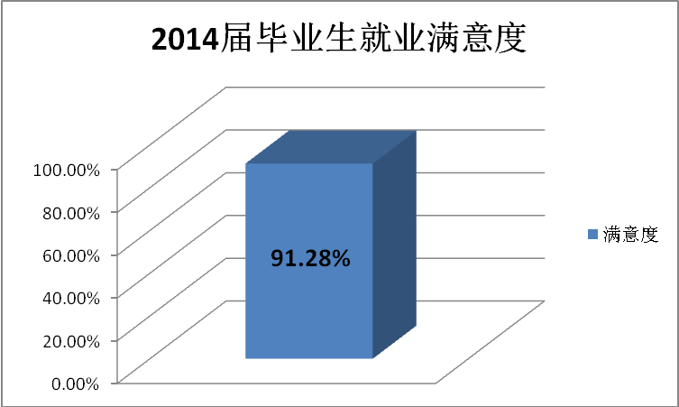
图九 2014届毕业生就业总体满意程度

（三）用人单位满意度
我校对2014届毕业生所在的用人单位进行不定期回访，显示结果为用人单位对毕业生工作整体情况，满意度为95.01%，不满意度为4.99%，原因为个别毕业生的违约情况所带来的负面影响。

五、就业工作对教育教学及招生工作的反馈
2014年，学校继续坚持以就业为导向，转变办学观念，树立新的人才观和发展观。坚持把就业和社会需求作为办学方向，立足省情、校情，找准办学定位，突出职技高师办学特色，深入思考，不断创新，根据社会需求科学调整学科专
图十 用人单位满意度
业设置，解决了毕业生就业中存在的专业结构、知识结构不适应实际需求的问题。学校从抓就业工作入手，逐步建立招生、专业设置、培养目标、教学投入与毕业生就业相互联系、相互制约、相互促进的运行机制；
（一）就业工作对教育教学的反馈
学校在每年进行就业市场开发过程中，以及在定期、充分开展就业市场需求分析和毕业生跟踪调查的基础上，根据社会经济发展的需求和就业市场的变化，遵循教育教学规律，按照宽口径、厚基础、强能力的要求，加大学科专业调整力度，及时调整专业结构、人才培养结构和培养模式，改进课程体系和教学内容、教学方法，大力培育学生的学习能力、实践能力和创新能力，全面提高毕业生培养质量。
（二）就业工作对招生工作的反馈
学校已将就业状况和专业设置紧密结合，建立就业率的预警机制，逐步形成了招生计划与各专业就业相互联系、相互促进、互动优化的运行机制。近年来，以市场需求和就业率为导向，增加了像汽车服务工程、编辑出版学等社会急需的专业，对社会需求不大、就业率不足50%的专业，调整招生计划，对就业率达不到30%的专业，像信息管理与信息系统、数字媒体技术、旅游日语等专业减少甚至停止了招生，提高了我校专业的社会适应性。同时，针对不同省份的经济发展趋势和产业结构特点，制定有倾向性的分省招生计划，逐步形成了出口拉动入口，就业指导招生录取的良性互动机制。学校将在2015年招生计划的制定上继续倾斜职教师资需求缺口较大的专业。

六、下一步就业工作努力的方向

（一）加大就业工作投入，确保就业工作有序进行
随着就业工作要求的不断提高，我校就业工作范围和承担的工作任务也在不断拓展和加重，新形势下的就业工作范围和任务量已增大了几倍。毕业生人数、工作范围、工作量也增加了许多，而专职工作人员的数量少，造成了在对内、对外的工作中管理、服务及宣传成绩不是十分显著。我校因硬件条件所限，就业工作基本上没有自己专用的招聘场地，经常出现领着用人单位到处跑，洽谈面试时场地紧张的现象，应尽快加大经费投入改善场地和设施，提高就业服务质量。

（二）完善就业激励机制，营造全员就业工作格局
面对当前就业的严峻形势，学校要大力营造“人人关心就业,人人支持就业,人人参与就业”的良好氛围。继续采取有效措施，鼓励全校教职员工充分利用个人资源积极主动地参与就业信息采集、毕业生就业推荐等各项工作，要完善毕业生就业工作的激励机制和考核办法。尤其是各专业就业率与招生计划要严格挂钩，连续三年就业率低于50%的专业，一律减少招生、隔年招生甚至取消招生，对就业好的专业要适当增加招生计划，确保学校招生就业工作的良性循环。

（三）合理安排就业实习，保障教学任务有效完成
我校有些专业的实习实训时间与用人单位要求的就业见习时间发生冲突，不便于毕业生就业。用人单位进入高校招聘毕业生，就要求毕业生能够迅速上岗，或到单位进行实践（实习），或进行岗前培训。而我校毕业生因为各专业教学任务的时间安排，不能或很难立刻上岗，因此，形成用人单位想签又不敢签、毕业生想去却不能签的怪现象，导致签约率降低。面对这种情况，下一步，将加强与学校教务部门和各教学单位的沟通与联系，合理安排就业实习，切实为毕业生就业开辟绿色通道。

（四）强化实习实训指导，提高学生实践动手能力
我国产业结构的调整、高新科技的广泛应用、生产方式的改进、服务方式的转变等等，都对大学生专业技能提出了更高的要求。多年来的实践证明，那些动手能力强、理论基础扎实、既能搞设计、又能指导学生实习、还能解决实际技术问题的复合型大学毕业生普遍受到企业、学校的欢迎。调研回访中很多单位对我校毕业生的实际操作能力不尽满意。学校要通过加大实践教学环节, 切实提高大学生的实践技能，除校内实习培训外，可以尝试构建校企合作培训人才的模式，让企业参与规划学校的培训课程和技能安排，或聘请企业的工程师、专家直接参与学生培训，这对提高学生的实践能力和适应能力， 使学生所学知识和掌握的技能与企业最新技术发展保持同步，缩短学生从校园走向社会的“磨合期”具有相当大的意义。

（五）加强就业创业教育，提升大学生就业竞争力
我校目前的就业指导还主要是针对大一和大三学生进行，距离真正成熟、完善的全程化的就业指导还有一定距离。要进一步完善就业指导体系，不断补充新的、更全面、更有效的就业指导方式，有计划地把就业指导贯穿到学生在校的全过程，引导学生树立科学的就业观，提升学生就业竞争力。同时，院系还要进一步加大针对不同学生具体情况，尤其是对就业有困难的毕业生有重点地开展个性化指导的力度，更好地实现就业指导的“点面结合”。
创业教育就是教育学生自己开创事业，学校应加强创业意识教育，培养学生创业能力，让学生掌握基本的创业知识，了解创业者应该具备的素质，创业者应做好的创业准备，做好风险防范，培养学生的创新能力，市场开拓能力，组织管理能力，生产经营能力，决策能力，社会活动能力。学生创业，不仅可以解决自己的就业问题，还可以提供更多的就业岗位，解决他人的就业问题，缓解就业压力，有利于社会需求和社会发展。

吉林工程技术师范学院
2014年10月

